Проект
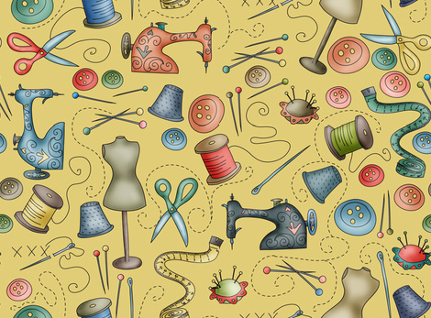
по технологии
«Мягкая игрушка»

Работу выполнила,
ученица 9-А класса,
МБОУ Сергачская СОШ №6

Червоннова Наталья.

Проверила: Устимова Е.И (учитель технологии)

Содержание

- Обоснование возникшей проблемы
- Формулировка задач
- Историческая справка
- Звездочка обдумывания
- Разработка различных вариантов
- Выявление основных требований к изделию
- Анализ идей и выбор лучшего варианта
- Материалы и инструменты
- Конструкторская часть
- Организация рабочего места, ТБ при работе
- Технология выполнения изделия
- Экономическое обоснование
- Самооценка

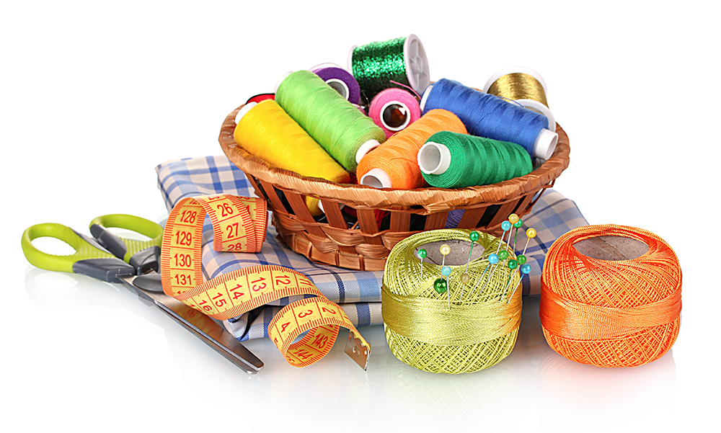

Обоснование возникшей проблемы
За время обучения в школе, на уроках технологии, совершенствовались мои умения и навыки в декоративно-прикладном творчестве. На уроках технологии мы занимались рукоделием: вышивали шерстяными нитками, бисером, мастерили сувениры и подарки, шили мягкие игрушки.
Пересмотрев несколько энциклопедий по рукоделию, во многих из них меня привлекли игрушки – куклы, цветы, сказочные персонажи. Мне показалось, что красивая мягкая игрушка служит украшение интеръера, а на кухне у нас как раз не хватало чего-то, что помогло бы создать уют и домашнюю обстановку. Вот я и решила сшить игрушку.
Цель моей работы:
изготовить мягкую игрушку своими руками.

Формулировка задач
Я хочу, чтобы моя игрушка была интересной, радовала глаз и поднимала настроение.
Задачи:
- Изучить развитие игрушки дней.
- Игрушка в готовом виде должна соответствовать размерам выкройки.
- Самореализоваться при выполнении работы своими руками.

История развития игрушки
Искусство изготовления игрушек – это один из Древнейших видов народного художественного творчества. Игрушки любят все: дети и взрослые. Для детей она забавная игра; взрослые же с радостью смотрят на красивые, забавные игрушки, которые доставляют им истинную радость, переносят в мир детства, вызывают добрую улыбку.
Игрушка всегда сопутствовала человеку. Различного рода игрушки были найдены в захоронениях Египта, Греции, Римской империи. В далекие времена. Когда еще не было специальных мастерских, производящих игрушки, их создавали народные умельцы – кустари, которые работали в одиночку или членами семьи. Это были первые народные художники – игрушечники, которые передавали свое мастерство из поколения в поколение. Своеобразие изготовления игрушек определяется условиями быта и труда, обычаями народа, национальным характером, климатическими условиями и используемым материалом. Так, в областях богатых лесами, игрушки, как правило, делались из дерева, в местах богатых залежами глины – из глины. Деревянные и глиняные игрушки известны на Руси с глубокой древности. Древнейшие игрушки найдены на территории нашей страны, относятся ко 2 тысячелетию до н. э. Это – миниатюрные орудия охоты – луки, стрелы, топорики, предметы быта, погремушки.
Различные игрушки, найденные в захоронениях Древнего Египта, Греции, Китая. Это – куклы из дерева и ткани, кожаные мячи, фигурки животных, выточенные из мягкого камня, бивней мамонта. Из глубины веков пришли к нам традиции швейной игрушки – куклы, сшитой из лоскутков ткани, меха.
Иногда игрушке придавалось магическое значение. Например, различные свистульки, трещотки по языческим верованиям древних славян своим свистом и шумом отгоняли злых духов. По тем же причинам запрещалось изображение лица у куклы, поэтому у самодельных тряпичных кукол разных народов вместо изображения лица можно увидеть узор в виде креста, ромба, квадрата.
Самые ранние игрушки Древней Руси, найдены на территории древних русских городов – Киева, Новгорода, Москвы, Коломны, Радонежа – датируются приблизительно Х-ХV вв. Учеными установлено ремесленное производство игрушек в Киеве и Новгороде уже в X-XIII вв. О высоком мастерстве московских гончаров-игрушечников XIV-XVII вв. свидетельствуют находки в Зарядье, на территории бывшей Гончарной слободы. Сюжеты игрушек этого времени: кони, медведи, птицы – свистульки, а также забавные фигурки всадников, скоморохов-гудошников.
Традиции настоящего искусства в настоящее время продолжают жить и развиваться.

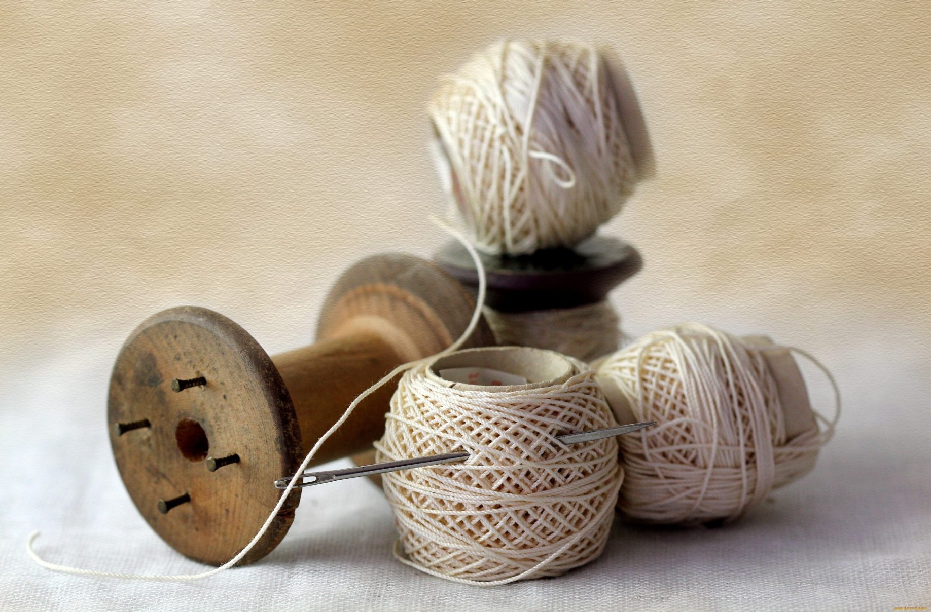

Звездочка обдумывания
МЯГКАЯ ИГРУШКА:
Проблема,
Традиции, мода,
Себестоимость,
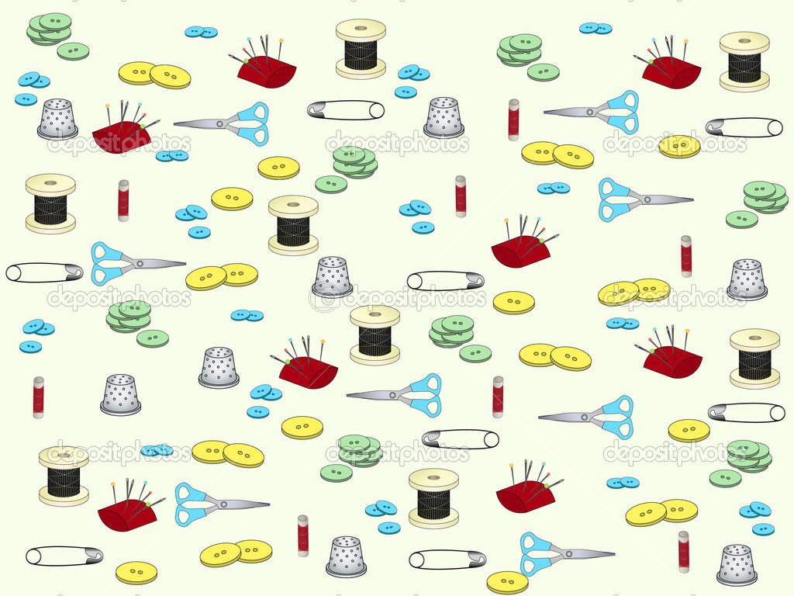
Безопасность труда,
Форма и размер,
Технология изготовления,
История,
Конструирование, оборудование и материалы

Разработка различных вариантов

Прежде, чем шить свою игрушку я просмотрела множество книг и журналов по изготовлению мягких игрушек. Мир игрушек огромен и многообразен. Мне понравились многие модели игрушек.
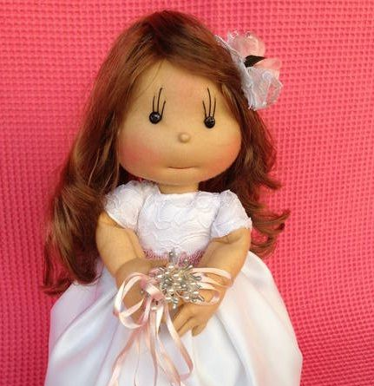
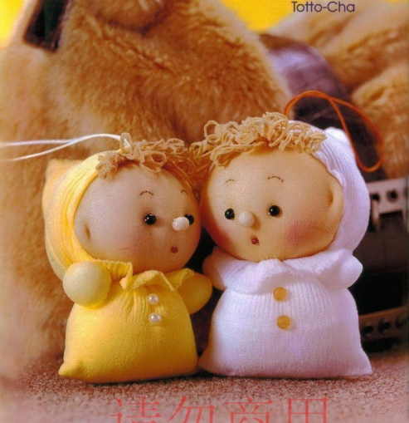
Модель №1 Модель №3

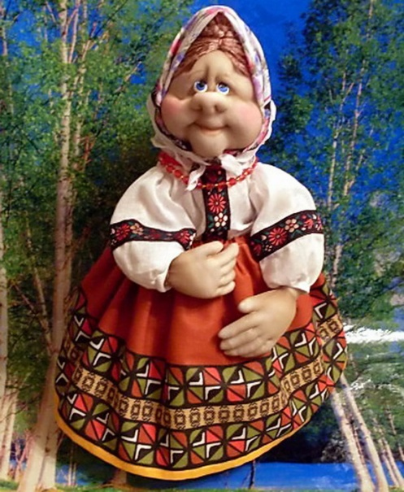
Модель №4

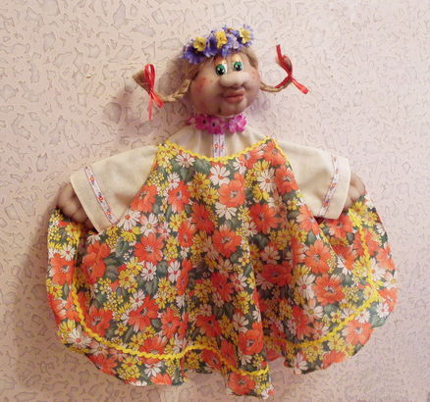
Модель №2

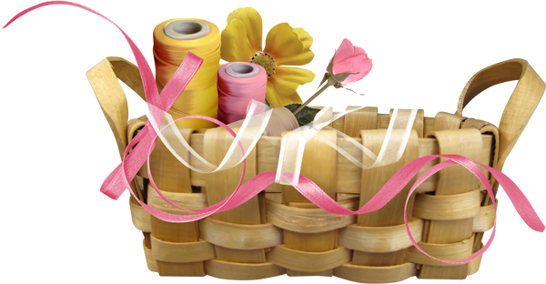

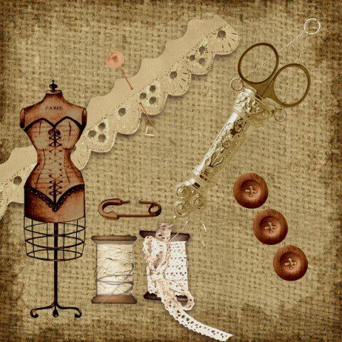
Выявление основных требований к изделию

Моя игрушка должна быть:
- Красиво и качественно изготовлена;
- Небольшого размера;
- Из мягкой ткани;
- Натурального цвета;
- Выполнена из экологически чистых материалов;
- С низкой себестоимостью.

Анализ идей и выбор лучшего варианта

Модель №1. Выполняется легко и просто.
Модель №2. Легко повысит настроение, но довольно не легко в выполнении.
Модель №3. Сложно в выполнении, но довольно красивое.
Модель №4. Его будет очень сложно выполнить, и на него понадобится дорогая ткань, зато гармонично впишется в интерьер моей кухни и украсит ее!
Я остановилась на модели № 4.

Материалы и инструменты.

- Иголки с головками
- Иголка ручная
- Нитки: белые, красные, коричневые, синие.
- Ножницы
- Ткань, синтепон
- Старые колготки
- Пластиковая бутылка

Технология выполнения изделия
- Из капрона делаем личико куклы, кисти рук, , и, при желании, грудь.
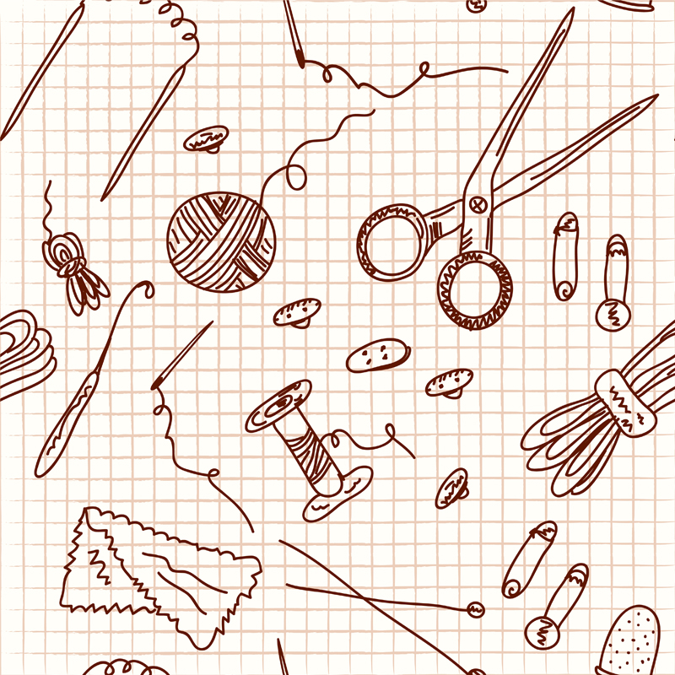
- Для личика скатываем шар из распушенного наполнителя, оборачиваем его тонким слоем нераспушенного синтепона. Помещаем шар в чулок. Отдельно из небольших кусочков формируем выпуклость носа и щек. Скатанные детали помещаем в чулок. Края чулка стягиваются на затылке игрушки и закрепляются иглой и ниткой. Личико начинают формировать с носа. Формируются ноздри и затем несколькими стежками крылья носа и переносица. Затем очередь щечек и губ. Когда детали личика проработаны, пришиваем или приклеиваем глаза. С помощью пряжи и ниток делаем волосы, собранные в пучок.
- Ручки можно собрать на каркасе из проволоки, в этом случае каждый пальчик делают, изгибая проволоку петлей.
- Затем каркас обматывают синтепоном и обшивают капроном.
- Костюмчик шьется из лоскутков. Главная часть костюма - юбочка. Вырезаем круг с отверстием по центру и присобираем края отверстия на нитку.
- С лицевой стороны юбочки приклеивается голова и ручки, которые могут быть бескаркасными или на каркасе из проволоки.
- Из крупного куска ткани шьем платочек: квадратный лоскут складываем в треугольник и прошиваем края.
- Одеваем куклу в одежду.
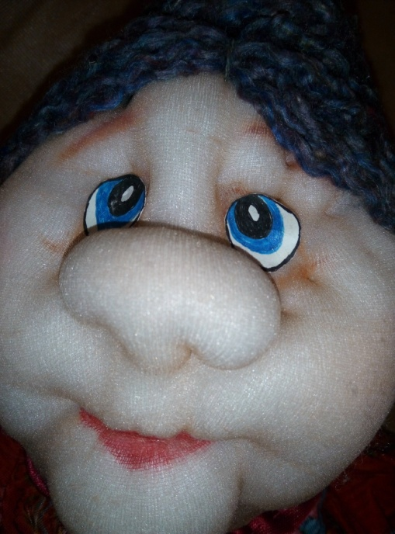
- Готово!
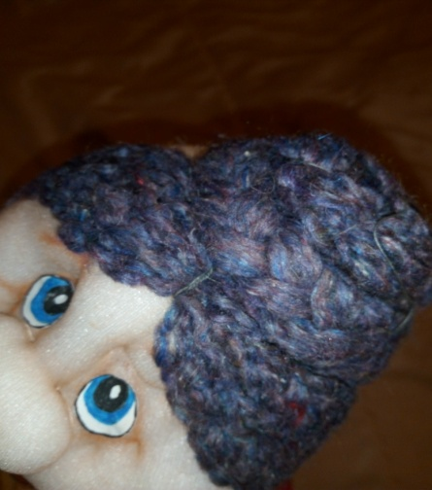
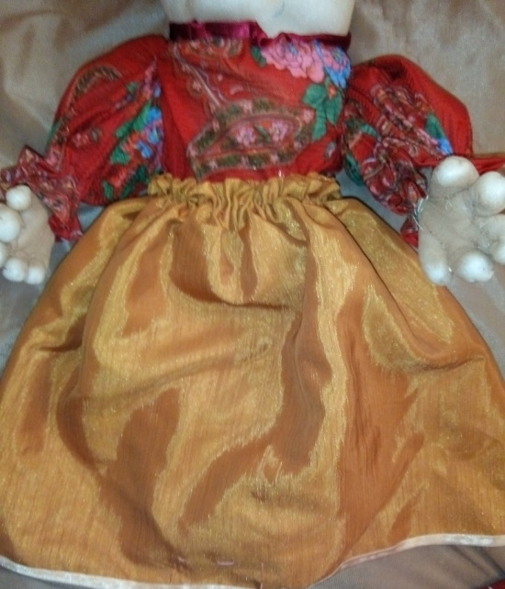

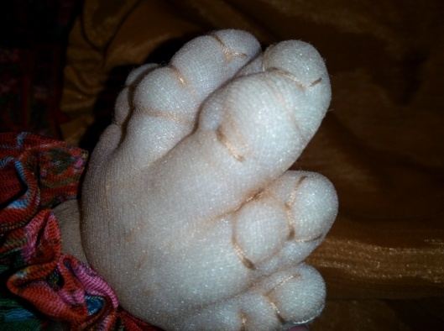

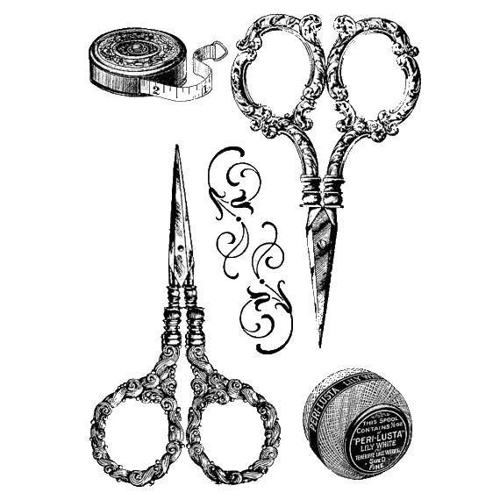
Экономическое обоснование

Ткань – 150 рублей,
Пряжа- 50 рублей.
Колготки– имелись в наличии
Нитки, иголки – имелись в наличии
Затраты – 200 рублей.

Самооценка
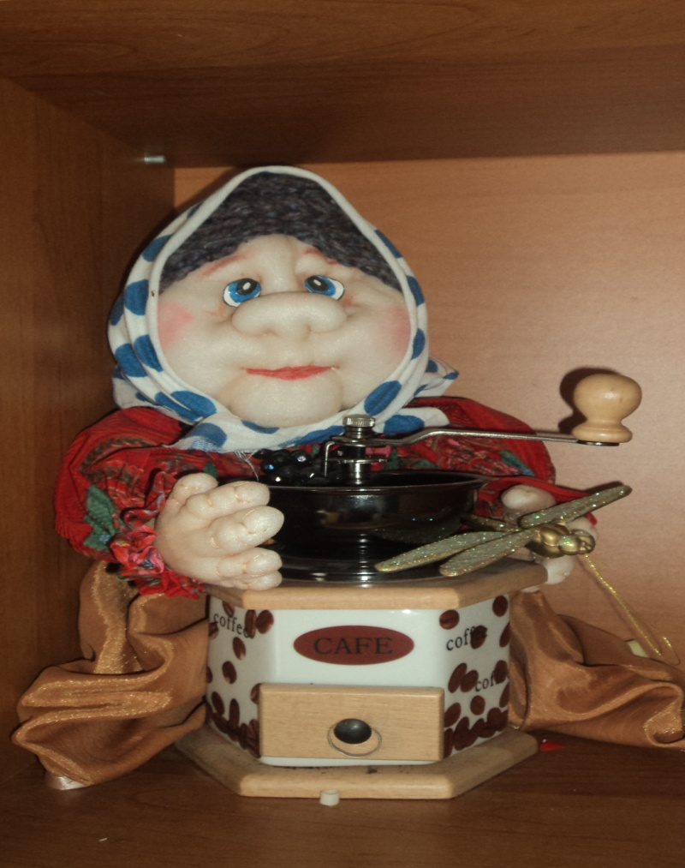
Моя игрушка мне очень нравится. Вообще, у игрушек сделанных своими руками много преимуществ. Она понравилась моей маме и теперь красуется на нашей кухне! С этой игрушкой я участвовала во многих конкурсах и занимала места, значит кукла нравится не только родным и друзьям, но и людям, которые видят ее впервые!

